TARİH: 01.11.2019
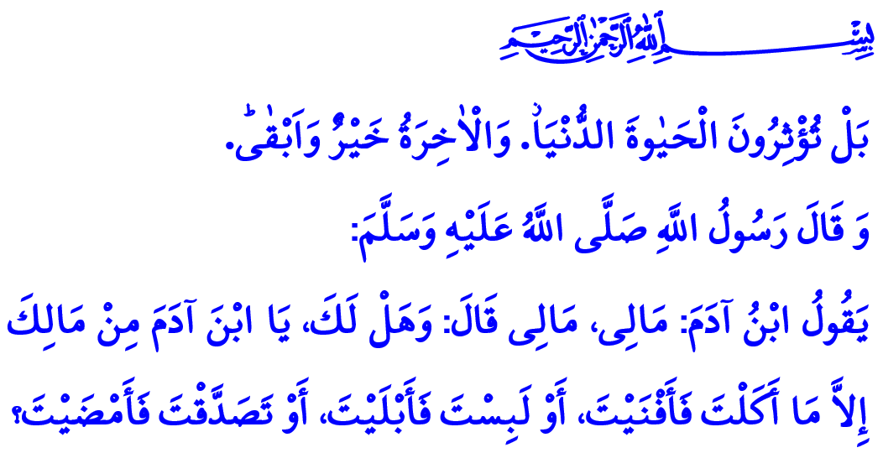DÜNYEVİLEŞMEK: GEÇİCİ OLANA
GÖNÜL VERMEK
Muhterem Müslümanlar!
Peygamber Efendimiz (s.a.s), Bahreyn halkıyla bir barış antlaşması yapmış ve oraya bir elçi göndermişti. Bu elçi bir müddet sonra yüklü miktarda malla Medine’ye geri döndü. Ashâb-ı kirâm merakla elçinin ve getirdiği malların etrafında toplanmaya başladı. O esnada mescitten çıkan Allah Resûlü (s.a.s), durumu görünce önce gülümsedi, sonra şu uyarıda bulundu: “Sevinin ve sizi sevindirecek nimetleri bekleyin! Vallahi sizin için fakirlikten korkmam. Ancak ben, sizden önceki ümmetlerin önüne dünya nimetleri serildiği gibi sizin önünüze de serilmesinden, onların o dünya nimetleri için yanıp tutuştukları gibi sizin de yanıp tutuşmanızdan ve bunun onları helâk ettiği gibi sizleri de helâk etmesinden korkarım.”
Kıymetli Müminler!
Yüce dinimiz İslâm, hayatımızın tamamını kuşatır. Rabbimizin emir ve yasakları, dünyada sırat-ı müstakime, ahirette ise cennete ulaşmamıza vesiledir. Buna rağmen bazen bizler, dünya meşgalesine dalar, dinimizin hayat veren ilkelerini göz ardı ederiz. Peygamberimizin rehberliğinden ve örnekliğinden uzaklaşır, İslam’ın hayatımıza anlam katan etkisini yavaş yavaş kaybederiz. Geçici olana meyleder, dünya-ahiret dengesini kaybeder, dünyevileşiriz.
Değerli Müslümanlar!
Dünyevileşmek; kişinin Allah’ı ve ahireti unutarak büyük bir hırsla dünyaya sarılmasıdır. Rabbine karşı sorumluluklarını ihmal etmesi, tamamıyla dünyaya yönelmesidir. Dinî inanç, değer ve davranışları hayatından uzaklaştırmasıdır. Hiç ölmeyecekmiş gibi dünya malına düşkün olmasıdır. Yüce Rabbimiz, insanın bu yanlış tutumu hakkında şöyle buyurmaktadır: “Fakat siz dünya hayatını tercih ediyorsunuz. Oysa âhiret, daha hayırlı ve süreklidir.”

Aziz Müminler!
Cenab-ı Hak bizleri bu fani dünyaya imtihan için göndermiştir. Müslüman elbette dünyası için çalışacaktır. Ama ahiretini de ihmal etmeyecektir. Her ne kadar asıl amaç ahiret yurdunu kazanmak olsa da dünya nimetlerinden de meşru şekilde yararlanmak esastır. Yeter ki mümin, elde ettiği imkânların mahkûmu olmasın, imkânlarını Rabbimizin rızasına uygun bir şekilde kullansın. Nitekim Cenâb-ı Hak Kur’an-ı Kerim’de şöyle buyurur: “Allah’ın sana verdiğinden O’nun yolunda harcayarak âhiret yurdunu iste; ama dünyadan da nasibini unutma. Yeryüzünde bozgunculuk çıkarmaya çalışma! Şüphesiz Allah bozguncuları sevmez.”
Kıymetli Müslümanlar!
Dünyevileşmenin bize verdiği zararların başında bilinçsiz tüketim gelmektedir. Dünyanın bir köşesinde insanlar yiyecek bir lokmaya bile muhtaçken, diğer bir köşesinde israf ve savurganlık had safhadadır. Maalesef, günümüz insanı mutluluğu tüketimde arar hale geldi. Çok ve pahalı tüketmekle mutlu olacağını zanneder oldu. Oysa aşırı ve dengesiz tüketim, insanî ve ahlakî değerlerimizi aşındırıyor. Bilinçsiz tüketim sebebiyle birçok insan, borç ve faiz batağında bocalıyor. Nice ailede huzursuzluk ve çaresizlik yaşanıyor. Hâlbuki Sevgili Peygamberimiz (s.a.s) çağlar ötesinden insanlığı şöyle uyarmıştır: “Âdemoğlu ‘Malım, malım!’ der. Ey âdemoğlu! Acaba yiyip tükettiğinden, giyip eskittiğinden ve âhirette karşılığını almak üzere verdiğin sadakadan başka senin malın var mı ki?”
Muhterem Müminler!
İsrafı iktisada, hırsı kanaate, endişeyi tevekküle, bolluğu berekete dönüştürmenin yolu dünya ve ahiret arasında denge kurmaktır. Her iki hayatımıza da hak ettikleri oranda yatırım yapmaktır. O halde, dünya hayatının göz açıp kapayana kadar geçtiğini aklımızdan çıkarmayalım. Sonsuz olan ahiret hayatımız için hazırlık yapalım. Her işimizde ve davranışımızda gösterişten uzak, sade ve mütevazı olalım.
Sevgili Gençler!-Aziz Kardeşlerim!
“Rabbin Huzurunda Omuz Omuza” adlı sabah namazı buluşması programımıza, başta gençlerimiz olmak üzere bütün cemaatimizi ailece Pazar günü sabah namazı Hunat Camii’ne bekliyoruz.
Hutbemi Yüce Rabbimizin şu ayetiyle bitiriyorum: “Ey insanlar! Allah’ın verdiği söz haktır. Sakın dünya hayatı sizi aldatmasın, o aldatıcı şeytan da Allah hakkında sizi kandırmasın.”

Buhârî, Meğâzî, 12; Müslim, Zühd, 6.
A’lâ, 87/16,17.
Kasas, 28/77.
Müslim, Zühd, 3.
Fâtır, 35/5. Din Hizmetleri Genel Müdürlüğü

